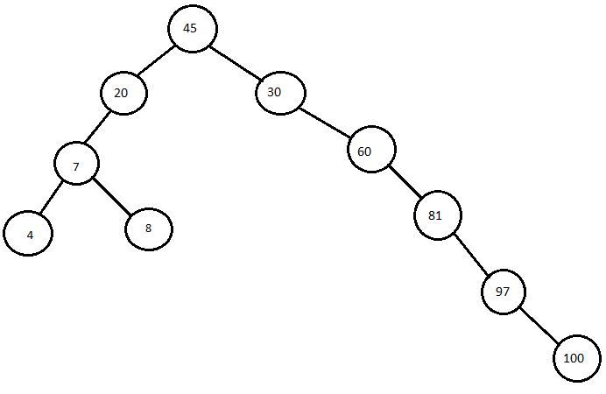

Árvore da Lista1 = 45,20,30,60,81,97,100,7,8,4

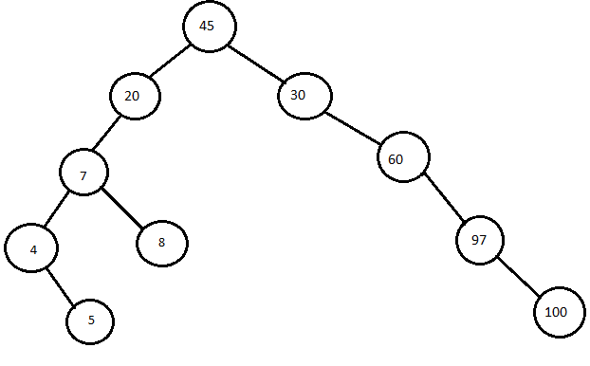

Adicionando o valor 5 e removendo o nó 81

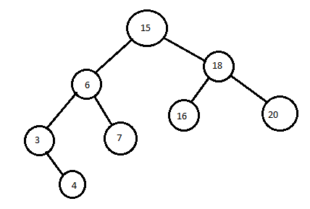

Árvore da Lista2 = 15,6,18,3,7,16,20,4

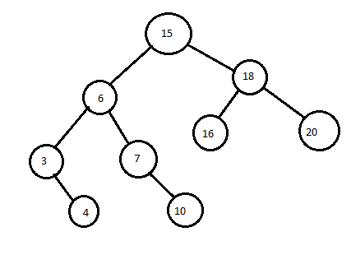

Adicionando o valor 10